小学数学创设有效情境的应用
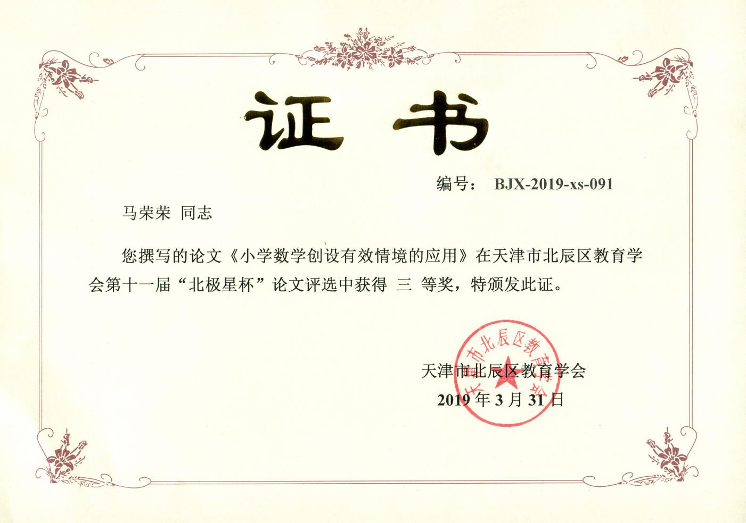
数学是研究数量关系与空间形实的科学。它不仅是一种运算和推理的工具，更是一种表达和交流的语言。数学来源于生活，又要回归于生活。有的人觉得数学枯燥无味，有人觉得那是在和数字进行着神奇的游戏。随着互联网时代的发展和大数据的到来，我们的生活离不开数学。学习数学不是枯燥的列式计算，而是通过将生活中的情境转化为数学问题，构建数学模型，帮助我们寻求解决问题的方法，进而解决生活中实际存在的问题。因此学习数学带给我们的不仅仅是学科知识，更应该是一种逻辑推理思维，一种解决问题的能力。我们应将生活中的情境引入到数学的教学和学习中来，让学生在数学情景中，发现和提出问题、分析和解决问题，带着数学的眼光去看待事物，拥有数学的思维去解决实际问题，最终达到数学带给孩子们的不仅是知识，更是一种能力，形成学生数学素养的目的。
现代课堂教学已经脱离了传统的“讲授--接纳”的模式，主张让学生充分参与到学习中来，到课堂中来，从以“教师为主体”转向“以学生为主体”，从强调结果转向注重过程。《数学课程标准》中要求义务教育阶段的数学课程要面向全体学生，适应学生个性发展的需要，使得人人都能获得良好的数学教育，也要符合学生的认知规律。从教学内容与教学目标上来看，学生仅仅掌握简单计算已经不能适应现代社会的发展，打造高效课堂，提高学生发现问题，解决问题的能力至关重要。课堂是学生吸取新知识，掌握新本领的重要场所。因此根据学生的年龄特点与心理特点，制定新的教学模式，提高课堂效率，使学生充分参与到课堂教学中来，提高学生的主动性，创造性与合作性。
为了从宏观上把握教学活动，实现教学目标，《数学课程标准》强调从学生的生活经验和已有的知识背景出发，为学生提供充分的从事数学活动和交流的机会，促使他们在自主探索的过程中真正理解和掌握基本的数学知识、数学思想和方法，同时获得广泛的数学活动经验。我校依据《数学课程标准》及学生的年龄特点，结合实际教学经验，制定了符合本学校学情的新授课教学模式，主要包括五个方面：学案预习，启发新知；预习反馈，合作交流；导学互助，深入探究；达标测评，巩固练习；总结反思，面向全体。每一个环节都在教师的精心设计与引导，结合学生的充分参与，高效开展数学的教学。《数学课程标准》指出：“让学生在现实情景中体验和理解数学。”因此，我们要创设合理的数学情境，培养学生的建模思想，通过建立数学模型并结合自己的生活经验，运用所学的数学知识寻求解决问题的方法，解决问题。这样不仅可以让数学更贴近生活，使学生感受到“数学来源于生活，又回归于生活”，还可以让学生在情境中收获乐趣，在愉快的氛围中，收获知识，掌握技能，培养能力，构建核心素养。
一、在经历中学习，从生活实例出发。
《数学课程标准》中指出，学生的数学学习内容应当是现实的、有意义的、富有挑战性的。培养学生的应用意识，要让学生认识到现实生活中蕴含着大量数学信息，数学在现实世界中有着广泛的应用。在新人教版教材中，新知多以生活中的事例作为例题，从学生的生活经验基础作为切入点，让数学更加易于学生理解，同时体现了数学来源于生活的思想。我们要更好的结合学生的认知发展规律和生活经验基础进行设计，让学生在经历中感悟数学，理解数学。例如《人教版义务教育教科书》小学数学六年级上册《百分数一》的内容中，课前教师设计预习学案，让学生在生活中寻找百分数，并结合生活经验，理解百分数的意义。百分数在生活中有着广泛的应用，学生具备生活经验和对知识背景的分析能力。学生亲身经历收集、发现、思考的过程，积累活动经验，培养了自主探究与自主学习的能力，带着数学的眼光去看待生活中的事物，感受数学与生活的紧密联系。
二、在体验中学习，在情境中领悟。
数学学习中的体验是指学生个体在数学活动中，通过行为、认知和感情的参与，获得对数学事实与经验的理性认知和情感态度。在教学中，创设情境，从生活中选取片段，或以旧知识进行迁移，让学生在此基础上学习新知。例如在《人教版义务教育教科书》一年级上册《8和9的解决问题》的教学中，我创设了动物王国的情境。首先新授部分，我设计了美丽的大森林的情景：秋天到了，天气晴朗，在美丽的大森林里，动物们享受着清新的空气，和伙伴们开心的玩耍着，接着引导学生观察主题图，用数学的语言说一说你看到了什么。在这一环节中，我利用学生热爱小动物的心理，吸引学生的注意力，让学生的无意注意转化为有意注意，开始新知识的学习。在达标检测环节，学生的注意力已经开始分散，我又设计了大闯关的题目，森林里的熊二要和同学们一起探索动物王国的秘密。这样再一次将学生的注意力转移到课堂。结合学生的年龄特点，适当地创设情景，不仅可以使学生集中注意力，还可以营造轻松和谐的课堂氛围，让学生在玩中学，雪中玩。
3.在思考中学习，建立知识联系。
学生的学习是一个生动活泼的、主动、富有个性的过程。积极思考是学生学习的重要方式之一。没有思考的学习是机械的，毫无意义的。没有构建知识框架，建立知识之间的联系，学生获得的也只是零散的片段，没有根基的空中楼阁。因此在学习中融入思考，构建知识之间的联系，才可以形成知识框架，为发展能力、提升素养打下基础在教学《人教版义务教育教科书》五年级下册《质数与合数》一节内容中，数学概念比较抽象。但是只有正确的理解并应用数学概念才能够构建知识框架。因此设计了这样的比赛。课前每个小组有不等数量的小正方体，比赛要求是哪个小组拼出的长方体数量多，哪个小组获胜。在学生动手实践的过程中，有的同学认为摆出长方体的个数因为与正方体总数的大小有关。有的同学会与数字的奇偶性联系起来。但是通过进一步的实践操作，心理认知的平衡不断被打破，最终得出结论拼出长方体数量与正方体总数的因数个数有关，进而得出了质数与合数的概念。在这一概念得出的过程中，同学们不仅锻炼了动手能力和合作探究的能力，而且对知识进行了迁移，融入思考，在得出错误结论是，不断利用反例进行验证，最终得出正确结论。
四、在分享中学习，不断巩固提高。
学生的学习不是独立的，需要小组、团体的共同协作。正所谓条条大路通罗马，对待同一个问题，我们会有不同的解决办法，让学生集思广益，形成头脑风暴，在分享中懂得倾听，在合作中不断提高。
例如在《人教版义务教育教科书》二年级下册《千以内数的认识》中，有这样一道例题：下面图中，有多少个圆点。有的学生会十个十个地数，再一个一个地数，一共有23个十和5个一，所以一共有235个圆点。还有的同学先数出10个十是100，圈起来，一共有2个百，再十个十个地数，一共有3个十，再一个个地数，共有5个一，也可以得到答案，235。同学们通过对比可以发现第二种方法更加明了简洁。同学们集思广益，可以用自己的方法解决问题，通过分享，可以从中选优，更好地解决问题。
在教学中合理的创设数学情境，是构建一种让学生更好地进行学习的环境或背景。现代的数学教育不单纯是数字的计算，更多的是将生活实际与所学知识进行紧密的联系，培养学生的数学思维，发展学生的能力，让学生用数学的眼睛去看世界，用数学的思维去思考，用数学的语言去描述，用数学的能力去解决遇到的问题。教师作为学生成长路上的引导者、组织者与合作者，我们要合理的利用现代信息技术，改变传统教学模式，不断探求提升课堂教学效率的方法，保证学生是学习的主人，引导学生主动探究，增强数学学习的趣味性，结合情景教学，使学生感受生活中的数学，运用数学的知识解决问题，提高数学的实用性。

